

***У НАС ВЫ МОЖЕТЕ:***

|  |  |
| --- | --- |
|  | Обсудить с профконсультантом проблемы и планы выбора профессии |
| 🗐 | С помощью тестов определить свои склонности и личные качества. |
| 🖳 | Пройти компьютерное диагностическое обследование, которое выявит Ваши сильные и слабые стороны. |
| 📚 | Получить информацию о потребностях рынка труда в настоящее время. |
| 📺 | Посмотреть видеофильмы и послушать аудиорепортажи о профессиях. |

#### Часы приёма

**Часы приема**

**специалиста по профессиональному обучению:**

ежедневно с 9.00 до 16.00

перерыв с 12.00 до 13.00

т. 6-23-57

обращаться в каб. № 10, 11

мир профессий

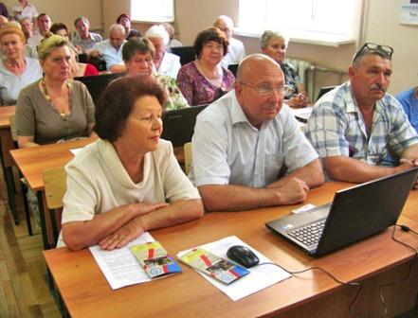

ГКУ

«ИрбитскийЦЗ»

**!**

***Заключение медицинского осмотра***, если того требует профессия обучения, гражданин ***предоставляет самостоятельно***.

При организации профессионального обучения возможно ***использование дистанционного обучения.***

После окончания обучения  выдается ***документ установленного образца***, подтверждающий профессиональную квалификацию: диплом, свидетельство или удостоверение.

В рамках реализации мероприятий по организации профессионального обучения и дополнительного профессионального образования на период до 2024 года ***повторное обучение*** граждан предпенсионного возраста ***не допускается.***

Обучение граждан предпенсионного возраста **должно быть завершено до наступления возраста**, дающего право на страховую пенсию по старости, в том числе назначаемую досрочно.

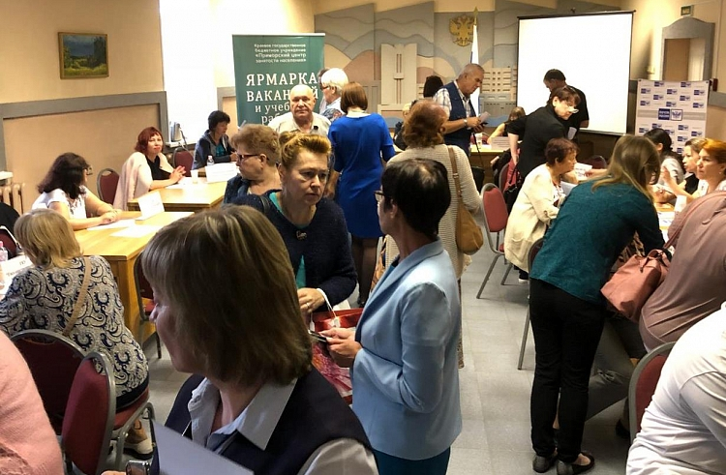

**Все услуги служба занятости оказывает бесплатно!**

За дополнительной информацией,

желающие пройти обучение,

могут обратиться по адресу:

ГКУ «Ирбитский ЦЗ», ул. Советская 61, каб. № 10 или № 11 т. 6-23-57.

***Для граждан предпенсионного возраста:***

* при реализации обучающих программ будут широко использоваться как обычные технологии обучения с отрывом и без отрыва от производства, так и технологии дистанционного обучения;
* для незанятых граждан, которые ищут работу, во время учебы будет производиться **выплата стипендий в размере минимального размера оплаты труда в регионе (с 01.01.2019 г. – 11280 руб.+ районный коэффициент).**
* обучение будет проводиться при содействии органов службы занятости населения  по тем профессиям, которые востребованы на рынке труда г. Ирбита, Ирбитского района и Свердловской области.;

Для ***получения направления*** ***на обучение***, необходимо лично обратиться в  центр  занятости и предоставить следующие документы:

*1) заявление о предоставлении государственной услуги по организации профессионального обучения и дополнительного профессионального образования граждан предпенсионного возраста:*

*2) паспорт или документ, его заменяющий;*

*3) индивидуальную программу реабилитации или абилитации инвалида (ИПРА) или выписку из ИПРА (для граждан, относящихся к категории инвалидов);*

*4) трудовая книжка либо документ, ее заменяющий, или выписку из трудовой книжки с приложением копии последней записи (для лиц предпенсионного возраста, состоящих в трудовых отношениях, заверенную работодателем);*

*5) документ, подтверждающий профессиональную квалификацию или документ об образовании;*

*6) СНИЛС.*

**СПЕЦИАЛЬНАЯ ПРОГРАММА**

**ПРОФЕССИОНАЛЬНОГО ОБУЧЕНИЯ И ДОПОЛНИТЕЛЬНОГО**

**ПРОФЕССИОНАЛЬНОГО ОБРАЗОВАНИЯ ГРАЖДАН ПРЕДПЕНСИОННОГО**

**ВОЗРАСТА НА ПЕРИОД ДО 2024 ГОДА**

Цель программы: содействие занятости граждан предпенсионного возраста путем организации профессионального обучения, дополнительного профессионального образования для приобретения или развития имеющихся знаний, компетенций и навыков, обеспечивающих конкурентоспособность и профессиональную мобильность на рынке труда.

***Профессиональное обучение  и дополнительное профессиональное образование позволит:***

* Продолжить трудовую деятельность как на прежних рабочих местах, так и на новых рабочих местах в соответствии с Вашими пожеланиями, профессиональными навыками и физическими возможностями.
* Работать с новым оборудованием, технологиями, программными средствами.
* Получить квалификационный разряд, класс, категорию в соответствии с профессией гражданина без изменения уровня образования.

**Участники Программы** - граждане предпенсионного возраста (граждане в течение 5 лет до наступления возраста, дающего право на страховую пенсию по старости, в том числе назначаемую досрочно).

**Получателями услуги являются**:

* незанятые граждане предпенсионного возраста (не состоящие в трудовых отношениях);
* занятые граждане предпенсионного возраста (состоящие в трудовых отношениях);